**有你，便有阳光**

**——我们用数学的眼光发现孩子的美**

**——记双流区李中军名师工作室课例研修活动**

文/张益华

2019年11月25日，双流区名教师李中军工作室全体成员来到双流区东升二中，开展工作室研修活动，本次活动主要是听东升二中郭亚男老师上课，其他成员评课、议课。

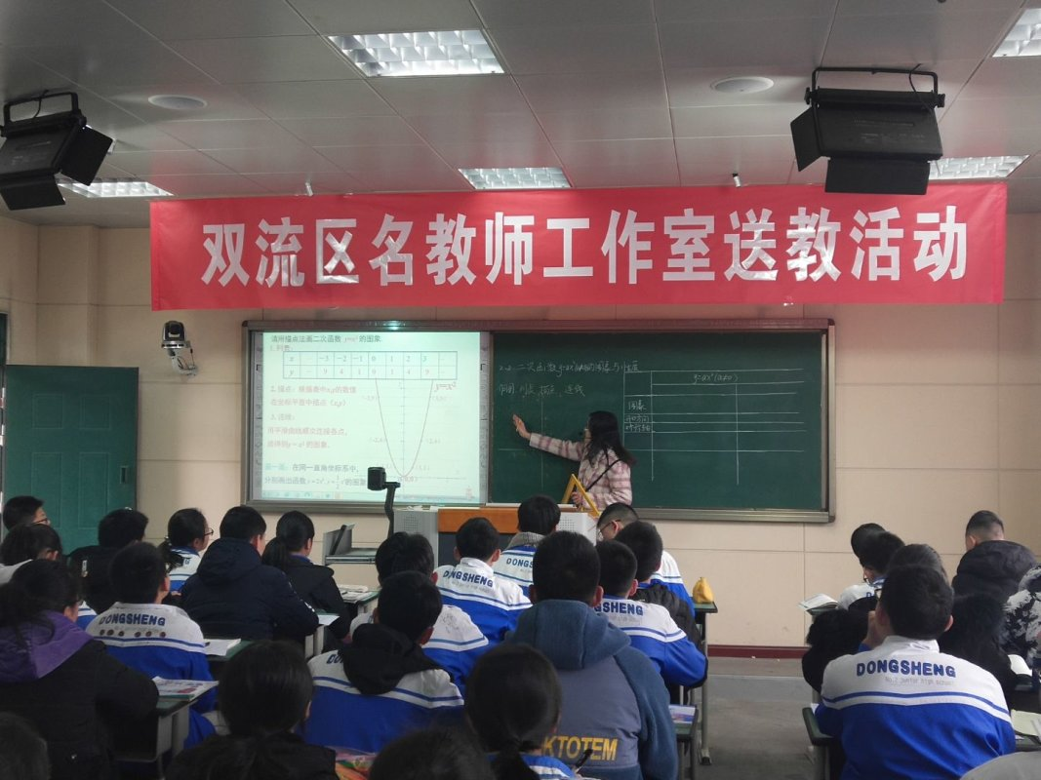

**郭亚男老师新课引入**

导师李中军对郭老师的课高度评价。李中军导师首先谈到：“好的思想，让孩子们勾勒出人生的曲线。”与郭亚男老师本次课的主题“二次函数的图像与性质”不谋而合。“郭亚男老师用形象的语言叙述事物发生的过程，用眼睛的词语探索实物发展的规律，用满含欣喜的语言捕捉每时每刻学生思维的碰撞，一步一步引诱孩子们发现身边的幸运和追求知识的乐趣，一步步去领会千千世界的奥妙，这条路荡漾着一颗颗灵动的眼和鲜活的心。” 日月有增，岁月无减，更能完美地切合二次函数图像的增减性。

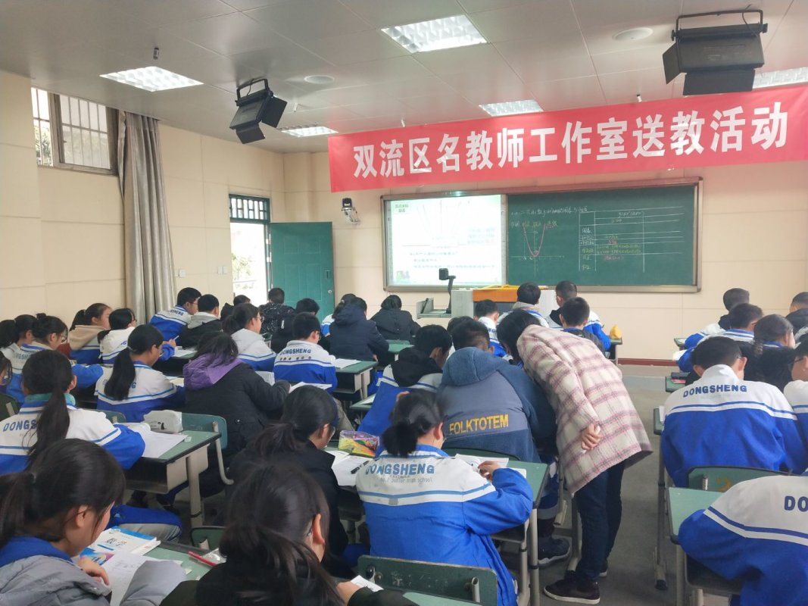**郭亚男老师在辅导学生**

整个课堂，郭亚男老师并没用一直盯着自己的设计得教学内容，以“讲完设计得教学内容”为教学目的，而是一步步有条不紊地去启发学生，等待学生自己发现问题、讨论问题、解决问题。人生也一样，因为等待，才使我们有时间去提炼生命中那些不能错过的精彩；因为等待，才使生命过程更加充实；因为等待，才使我们平凡的课堂闪烁智慧的光；因为等待，才奏出生命最美的乐章。老师像一个智者，更像一个长者，与孩子们毫无芥蒂地一起成长，哭过，笑过，一并累过，一起等候日出，一起等候日落。

对称美，曲线美，特质美，思想美，无处不在。这样为孩子们探索快乐也更充满着一种乐趣。

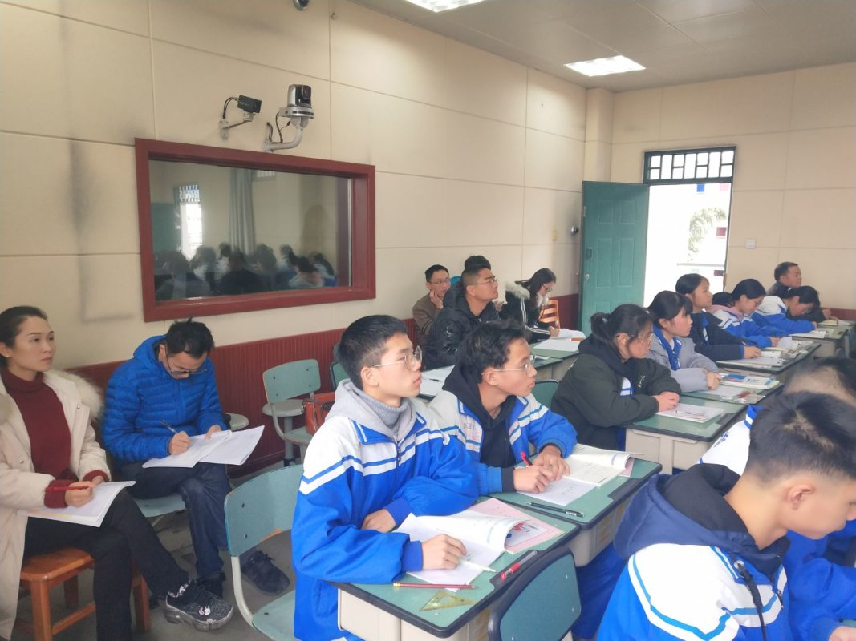教育不带一丝造作，我们留恋却无法将我们见过的风景尽收眼底。课堂，是生命行走的课堂。老师讲解的知识，学生会闪现什么样的知识，教师无法操控。但可以为我们的校园带来一些暖意。教育对每位学生都是公平的，作为教师不能对任何一位学生表示自己的不满。教师不问风花雪夜，不顾寒来暑往。必须尽可能使每位学生学会用数学的眼光看待问题，未来要走在职业的高端也必须学会用数学的

思维来解决问题。老师和学生们都是一群奋斗者，每节课的奋斗，是为了每节课的知识充实，方法的充实，思想的充实。因为每一位教师的热情，才使校园充满浓浓的暖意。尽管，很多年后，也许并没有人会记住我们曾经做过什么。不要拿学生过去的小问题去伤害孩子们未来的路。

你不欢快，我便追求；你不成功，不变不老；；你若幸福，我便欣慰；你若成功，我便疯狂。

让我们为孩子们的思维牵线搭桥，为孩子们的梦想插上翅膀。